Basketträdet
Mitt lag
Träff 2: Rätt och fel
- Hur skall vi visa respekt mot varandra, motspelare och domare?

- Varför skall man tacka motståndare och domare efter matchen?

- Hur vill vi att våra föräldrar skall uppträda runt match och träning?

- Vilka visar bäst uppträdande och varför?
(Här bör laget se en A-lagsmatch innan)
- Världsspelare (NBA, WNBA, Euroleauge)
- I A-laget
- I mitt lag
- Är det okej att filma för att få straffkast eller för att motståndaren ska få foul?
Varför/varför inte?
- Ge exempel på bra uppträdande inom idrotten eller i ert lag!
- Har ni sett dåligt uppträdande på TV någon gång?
Vad hände då och varför får man inte göra så?
- Tänk ut tre saker som man kan göra för att visa att man är en bra kompis och lagspelare?

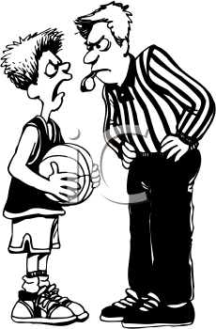

Basketträdet

Mitt lag - Ledarsidan
Träff 2: Rätt och fel

Tänkbara svar/fakta som gruppen diskuterar fram:

- Tacka för matchen, acceptera misstag och förluster.

- God kamratskap, respekt, idrottsetik.

- Stötta, uppmuntra, låta tränare och ledare ansvara för laget.

- Här kan några svara att ju yngre ju sportsligare. Men det går även att tolka som att ge exempel på en positiv stjärna, i egna laget osv.
Tips till ledaren:
Ledare och spelare sätter ihop ett policydokument för hur föräldrar och spelare skall bete sig vid olika situationer. Som t ex vid matcher, förluster, när motståndare provocerar våra spelare.

- Ja eller nej och en motivering. Det kan vara positivt att låta olika synsätt höras i storgrupp. Slutklämmen bör landa i den gyllene regeln!

- Tackar alltid för matchen, förståelse för fel domslut, hjälpa till vid skador.

- Filmar, fuska (detta hör inte hemma i god idrottsanda)

- Prata med någon som inte mått bra, behandla alla i laget lika, aldrig mobba någon.

